## Triggers

### Enunciado en formato textual

1. Al actualizar un barrio, si el barrio crece, entonces el precio del metro cuadrado aumenta. Así, si el área de dicho barrio aumenta en 200 o más metros cuadrados, entonces el precio medio del metro cuadrado aumenta un 6%.
3. Si se paga un impuesto fuera de plazo, entonces se multa al propietario, creando un nuevo impuesto para este.
4. Al insertar una nueva vivienda, si está en un barrio con un área menor que 40m2, su precio de tasación disminuye.
5. Al actualizar los m2 de una vivienda, el precio de tasación se modifica en función de la diferencia de m2.

### Código SQL asociado

1. 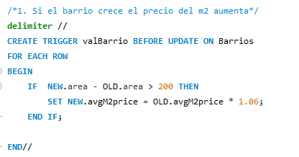

1. 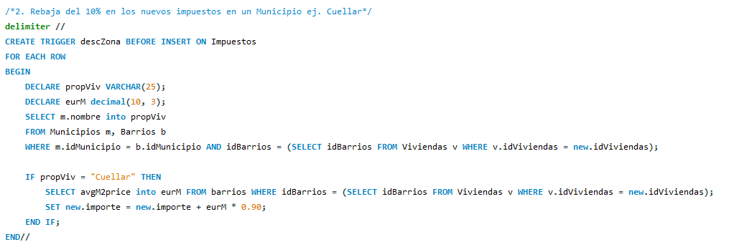
2. 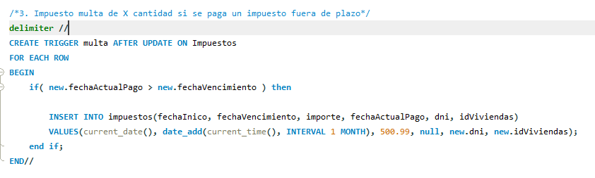
3. 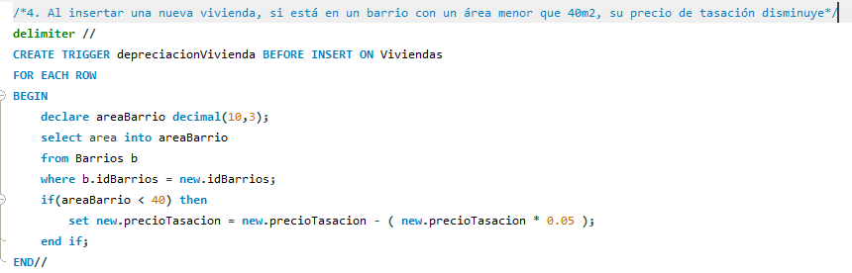
4. 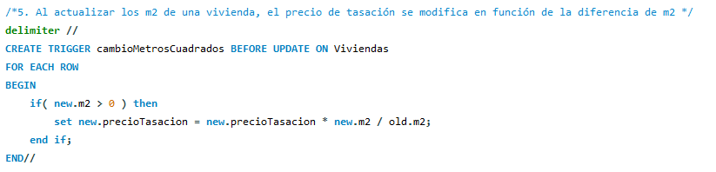
5. 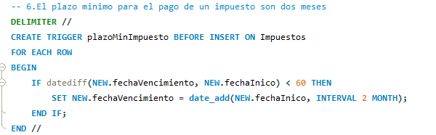

### 

### Resultados

1. 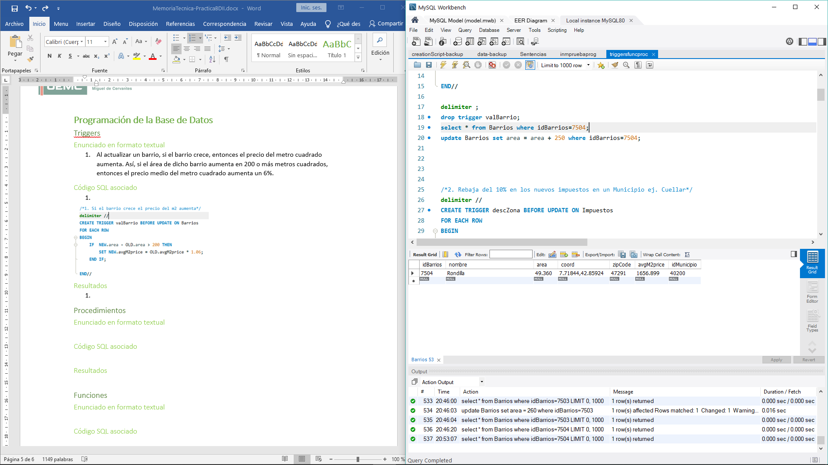Aumentaremos el área de un barrio en concreto en 250 metros cuadrados para comprobar que el precio medio del metro cuadrado se incrementa.

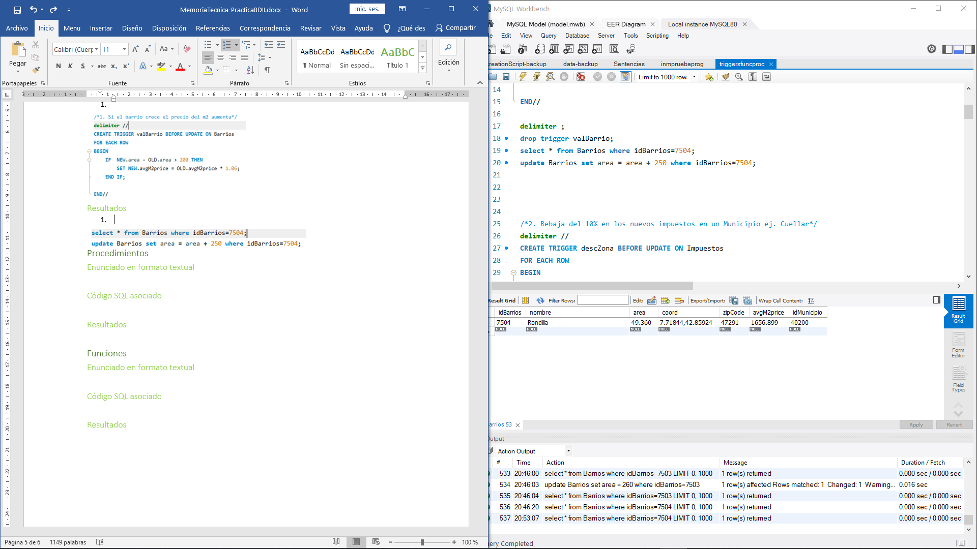Aquí tenemos esa tupla antes de ser actualizada

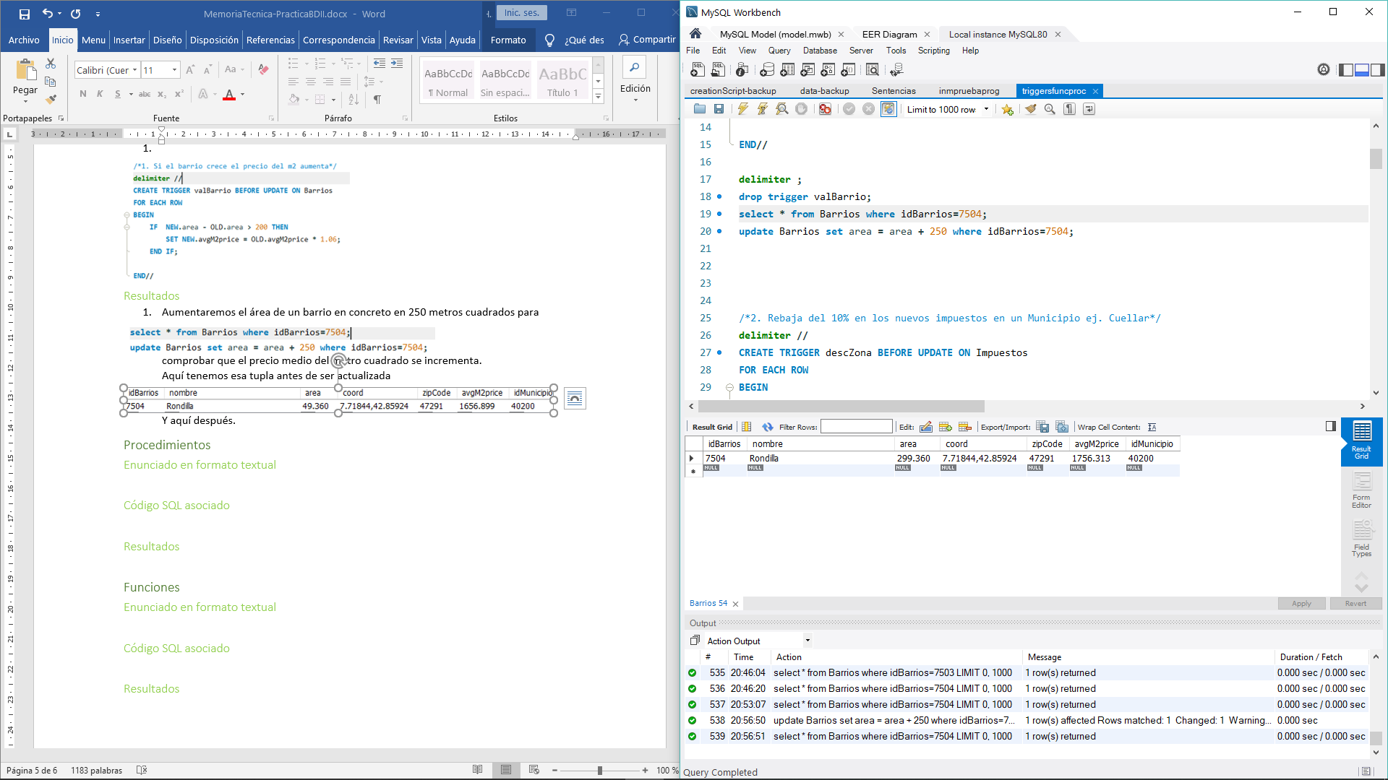Y aquí después.

3. 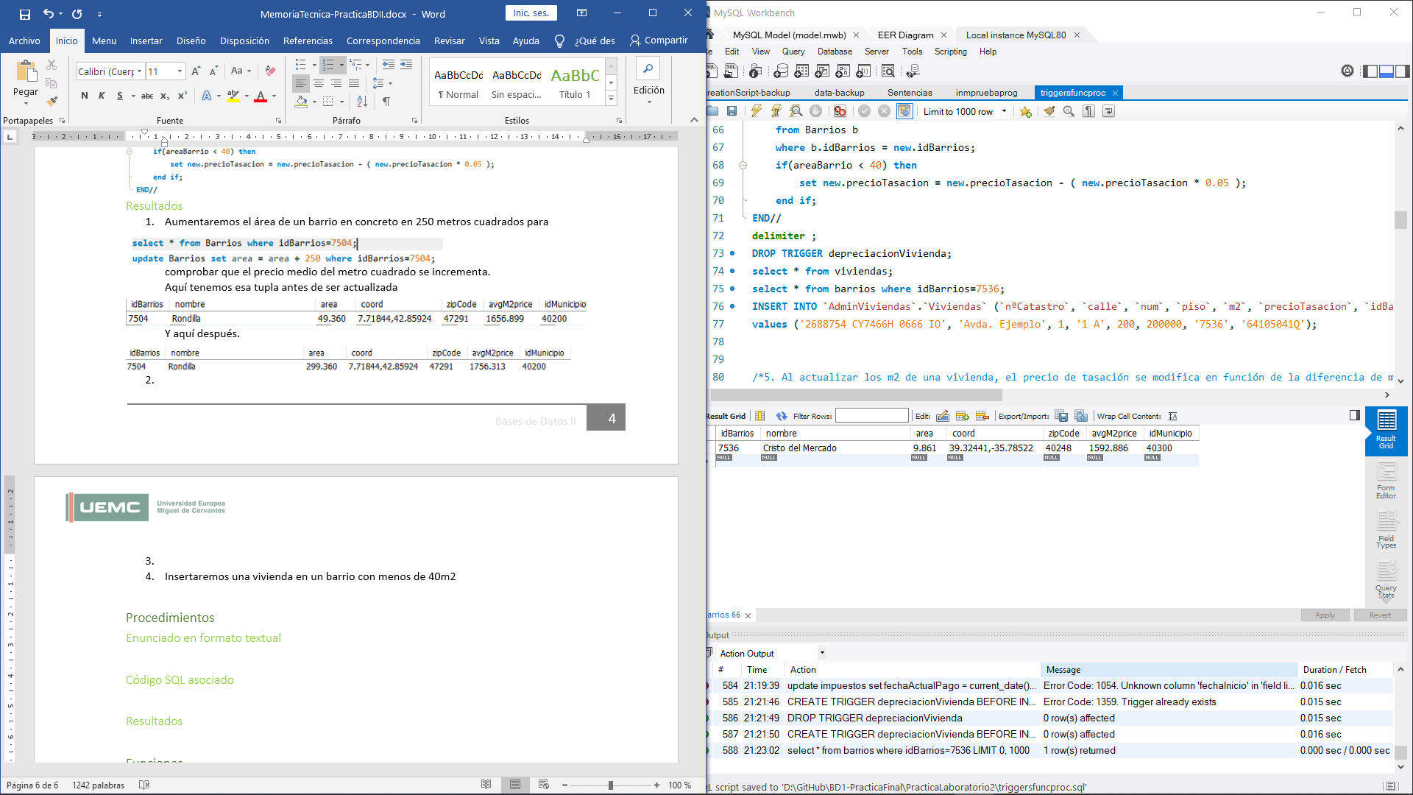Insertaremos una vivienda en un barrio con menos de 40m2.

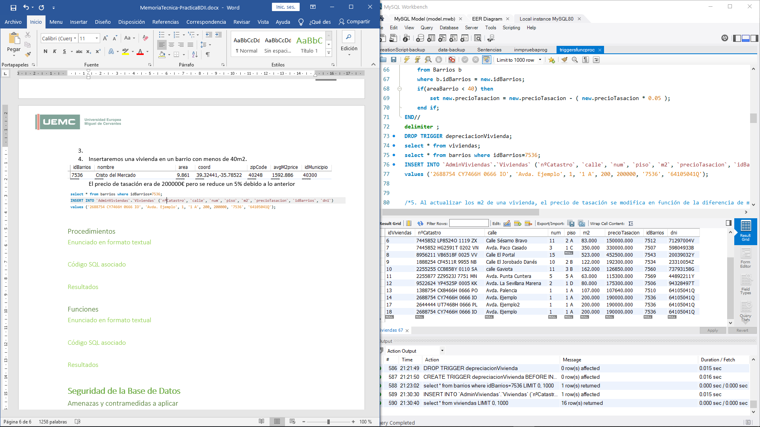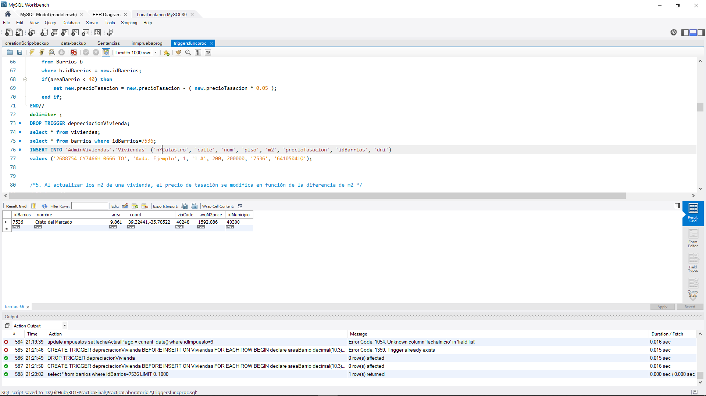El precio de tasación era de 200000€ pero se reduce un 5% debido a lo anterior.

1. 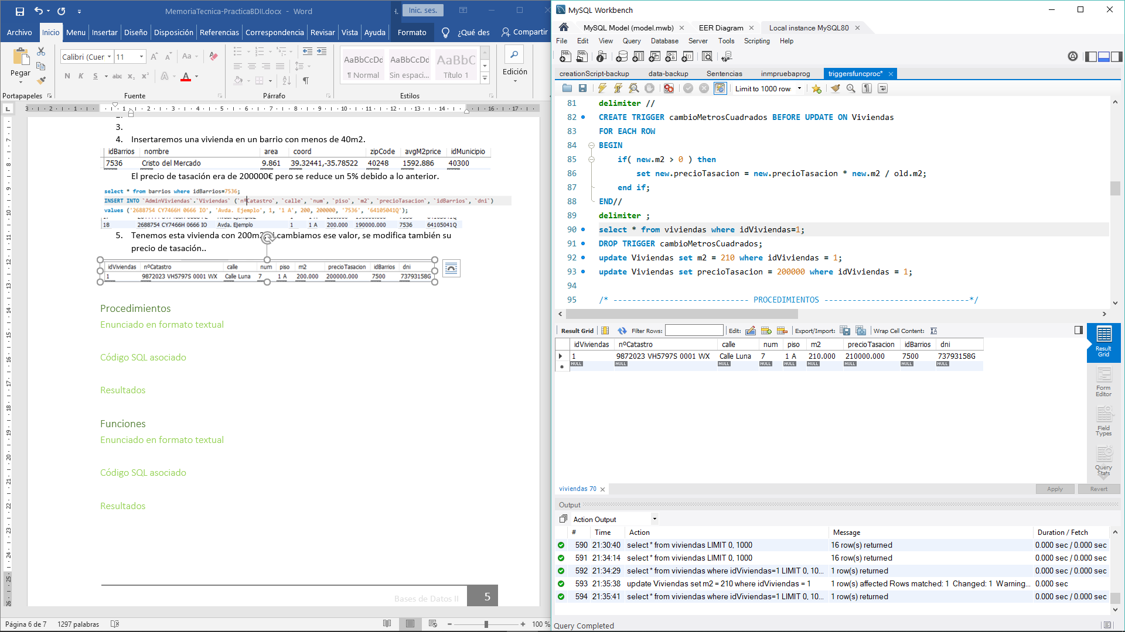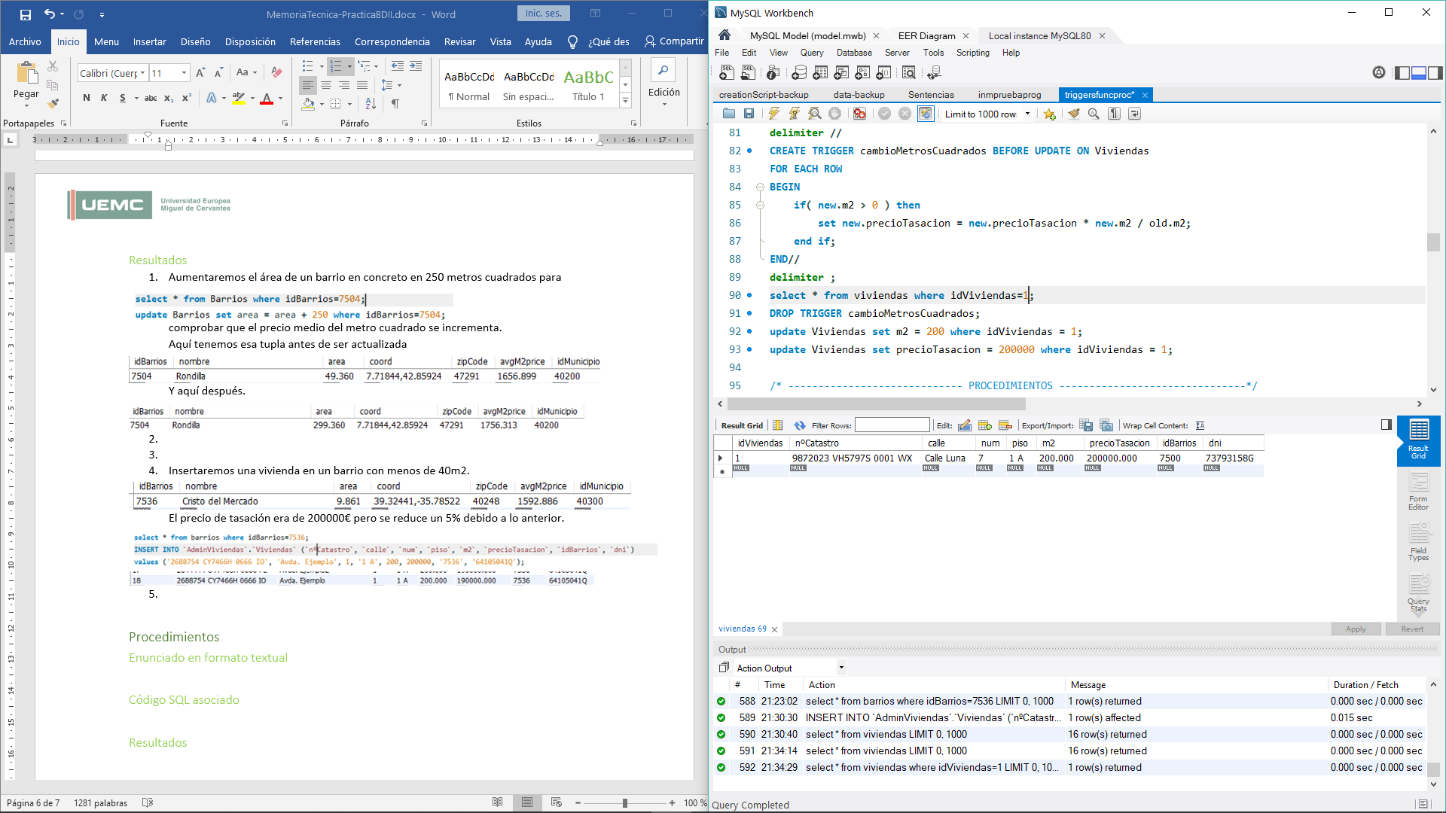Tenemos esta vivienda con 200m2, si cambiamos ese valor, se modifica también su precio de tasación.

## Procedimientos

### Enunciado en formato textual

1. Calcula el número de impuestos sin pagar vinculados a un dni
2. Listar casas de un barrio
3. Subir los impuestos a casas con más de X m^2
4. Encuentra las viviendas que pertenecen a un nombre y apellidos
5. Aumenta en un porcentaje el precio de tasación de las viviendas ubicadas en un municipio

### Código SQL asociado

### 

1.

### 

2.

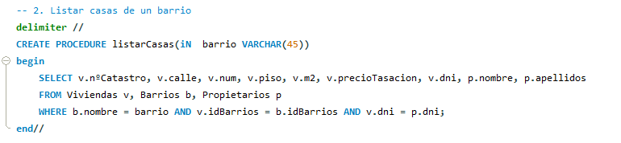

3.

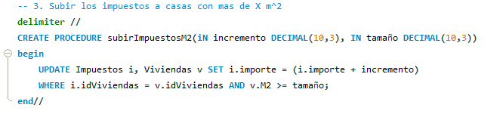

4.

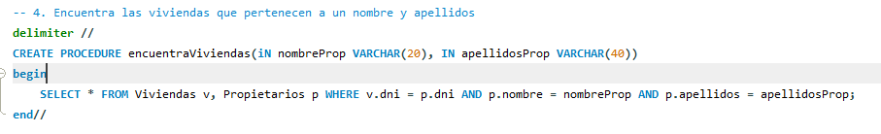

5.

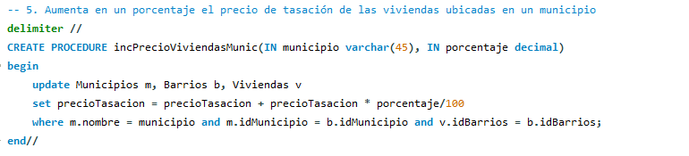

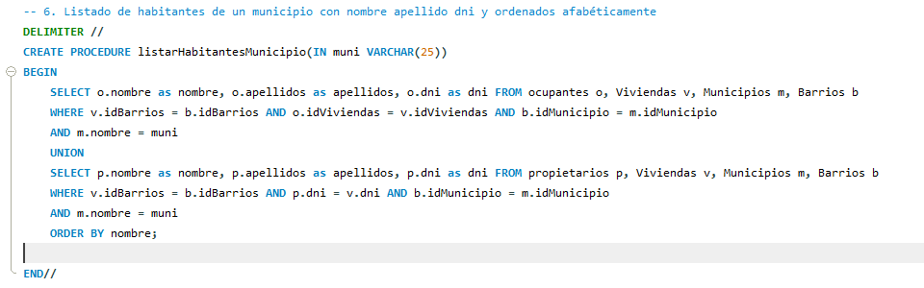6.

### Resultados

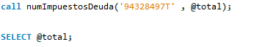1.

2.



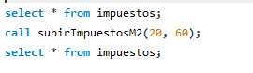3.

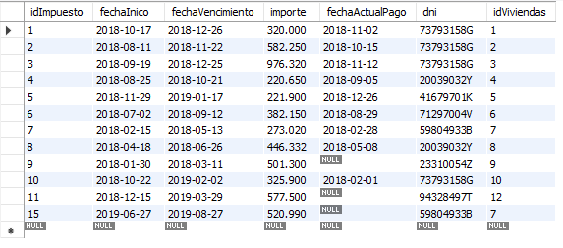

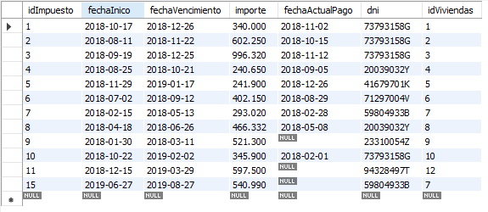



4.



5.

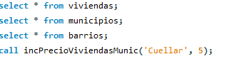

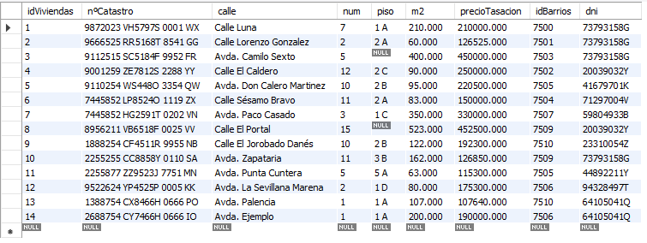

## 

## Funciones

### Enunciado en formato textual

1. Estima el valor económico de un barrio.

2. Calcular la recaudación total de un año.

3. Cálculo del número de ocupantes que residen en un barrio.

4. Buscar el DNI del ocupante más mayor.

5. El área media de los municipios de una provincia

### Código SQL asociado

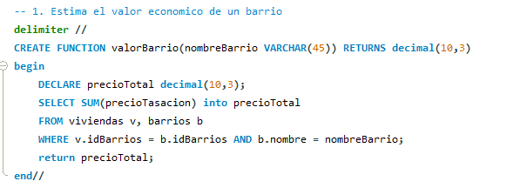1.

2.

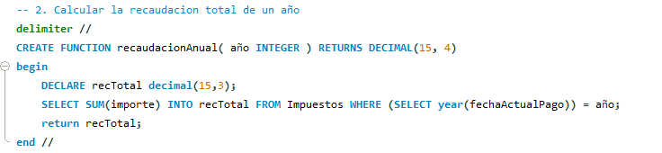

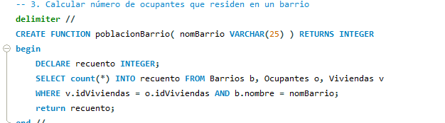3.

4.

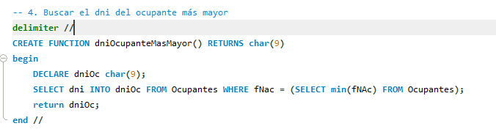

5.

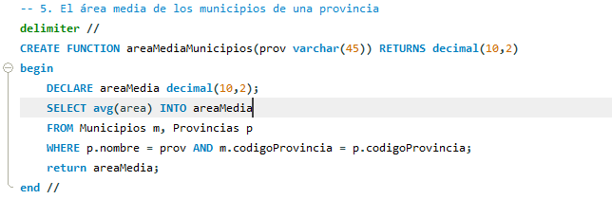

### Resultados

1.



2.



3.

3.



4.

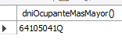



5.

